TCN 68 - 165: 1997
THIẾT BỊ NHÂN KÊNH SỐ
YÊU CẦU KỸ THUẬT
DIGITAL CIRCUIT MULTIPLICATION EQUIPMENT
TECHNICAL REQUIREMENT

MỤC LỤC
Lời nói đầu
1. Phạm vi áp dụng..
2. Định nghĩa và thuật ngữ
3. Yêu cầu kỹ thuật
3.1 Yêu cầu về chức năng của DCME
3.2 Các chế độ làm việc của DCME
3.3 Yêu cầu về giao diện
3.4 Yêu cầu về khung DCME
3.5 Kênh điều khiển
3.6 Phát hiện tín hiệu và phân biệt giữa thoại và phi thoại
3.7 Chỉ tiêu chất lượng truyền dẫn
3.8 Tín hiệu nhịp
3.9 Các trạng thái lỗi và các cảnh báo tương ứng
3.10 Yêu cầu về chức năng khai thác và bảo dưỡng
3.11 Yêu cầu về cấp nguồn
Phụ lục A1: Quy định mã sửa sai
Phụ lục A2: Kênh quá tải
Phụ lục A3: Khuyến nghị G.704
Phụ lục A4: Giao diện 2048 kbit/s
Phụ lục A5: Tín hiệu kiểm tra chất lượng truyền dẫn
Phụ lục A6: Chức năng của khối phát và khối thu trong thiết bị DCME

LỜI NÓI ĐẦU
TCN 68 - 165: 1997 được xây dựng dựa trên cơ sở các khuyến nghị của Liên minh Viễn thông quốc tế.
TCN 68 - 165: 1997 do Viện Khoa học kỹ thuật Bưu điện biên soạn, Vụ Khoa học công nghệ - Hợp tác quốc tế đề nghị và Tổng cục Bưu điện ban hành theo quyết định số 796/1997/QĐ-TCBĐ ngày 30 tháng 12 năm 1997.

TCN 68 - 165: 1997
THIẾT BỊ NHÂN KÊNH SỐ
YÊU CẦU KỸ THUẬT
DIGITAL CIRCUIT MULTIPLICATION EQUIPMENT
TECHNICAL REQUIREMENT
(Ban hành theo Quyết định số 796/1997/QĐ-TCBĐ ngày 30 tháng 12 năm 1997 của Tổng cục trưởng Tổng cục Bưu điện)
1. Phạm vi áp dụng
Tiêu chuẩn này áp dụng cho các thiết bị nhân kênh số tốc độ 2048 kbit/s dùng trên mạng viễn thông quốc gia.
Tiêu chuẩn làm cơ sở cho việc:
- Lựa chọn, nhập thiết bị;
- Vận hành, khai thác và bảo dưỡng.
2. Định nghĩa và thuật ngữ
2.1 Thiết bị nhân kênh số - A. Digital Circuit Multiplication Equipment - DCME
Thiết bị nhân kênh số là thiết bị cho phép tập trung một số các kênh trung kế PCM 64 kbit/s đã được mã hóa vào một số ít hơn các kênh 64 kbit/s.
2.2 Mã hóa tốc độ thấp - A. Low Rate Encoding - LRE
Mã hóa tốc độ thấp là phương pháp mã hóa tín hiệu băng tần thoại ADPCM tạo ra tốc độ bit thấp hơn 64 kbit/s (tức là 40 kbit/s, 32 kbit/s, 24 kbit/s hoặc 16 kbit/s).
2.3 Tốc độ bit thay đổi - A. Variable Bit Rate
Tốc độ bit thay đổi là khả năng của thuật toán mã hóa có thể chuyển đổi giữa tốc độ 32 kbit/s và 24 kbit/s cho lưu lượng thoại dưới sự điều khiển của thiết bị DCME.
2.4 Chèn tiếng nói số - A. Digital Speech Interpolation - DSI
Chèn tiếng nói số là quá trình được thực hiện ở khối phát của DCME để việc kết nối giữa kênh trung kế và kênh tải tin chỉ xảy ra khi thực sự có tín hiệu trên kênh trung kế.
2.5 Khung DCME - A. DCME frame
Khung DCME là khoảng thời gian được bắt đầu bởi từ đồng bộ ở kênh điều khiển và có độ dài là 16 khung tải tin. Khung DCME có cấu trúc khác với đa khung PCM.
2.6 Kênh truyền dẫn - A. Transmission Channel
Kênh truyền dẫn là kênh 64 kbit/s tạo nên bởi khe thời gian 8 bit trong khung DCME.
2.7 Kênh tải tin - A. Bearer Channel - BC
Kênh tải tin là đường truyền dẫn số một hướng từ khối phát đến khối thu của một DCME khác và được sử dụng để truyền lưu lượng đã tập trung giữa 2 thiết bị DCME.
Kênh tải tin có thể có các tốc độ sau: 16, 24, 32, 40 và 64 kbit/s.
2.8 Kênh trung kế - A. Trunk Channel - TC
Kênh trung kế là đường truyền dẫn số một hướng được sử dụng để chuyển lưu lượng và nối thiết bị DCME với thiết bị khác.
Tín hiệu được truyền trên kênh trung kế là tín hiệu 64 kbit/s.
Các kênh trung kế này được kết nối với các trung tâm chuyển mạch nhờ giao diện 2 048 kbit/s.
2.9 Kênh trung kế trung gian - A. Intermediate Trunk Channel - IT
Kênh trung kế trung gian là các kênh qui định trong thiết bị DCME được đánh số từ 1 đến 216. Mỗi kênh trung kế trung gian ứng với một kênh trung kế theo bảng qui định trước.
2.10 Tín hiệu sắp xếp - A. Assignment Message
Tín hiệu sắp xếp chỉ ra yêu cầu kết nối giữa các kênh trung kế trung gian IT và kênh tải tin BC.
2.11 Kênh điều khiển - A. Control Channel
Kênh điều khiển là đường truyền dẫn một chiều từ khối phát của một thiết bị DCME tới khối thu của một hay nhiều DCME liên quan được dùng để truyền tín hiệu sắp xếp.
2.12 Khung tải tin - A. Bearer Frame
Khung tải tin là khung tuân theo khuyến nghị G.704. Khung tải tin là cơ sở cho việc đánh số các kênh điều khiển và kênh tải tin.
2.13 Kênh tải tin bình thường - A. Normal Bearer Channel
Kênh tải tin bình thường là các kênh tải tin có bit MSB trùng với bit thứ nhất của khe thời gian 4 bit trong khung tải tin.
2.14 Kênh quá tải - A. Overload Bearer Channel
Kênh quá tải là kênh được tạo nên bằng cách lấy bớt bit LSB của kênh tải tín hiệu bình thường.
2.15 Tín hiệu 64 kbit/s không hạn chế - A. Unrestricted 64 kbit/s signal
Tín hiệu 64 kbit/s không hạn chế (còn được gọi là tín hiệu 64 kbit/s độc lập) là tín hiệu 64 kbit/s truyền qua hệ thống DCME mà không bị biến đổi bởi bộ mã hóa ADPCM.
2.16 Đa khung DCME - A. Multiframe DCME
Đa khung DCME được tạo nên bởi 64 khung DCME kế tiếp nhau, bắt đầu bằng khung DCME số 0 dùng để xác định vị trí các bit cảnh báo và các bit báo hiệu.
2.17 Bit có ý nghĩa lớn nhất - A. Most Significant Bit - MSB
Bit có ý nghĩa lớn nhất là bit ứng với cơ số có số mũ lớn nhất trong một số nhị phân.
2.18 Bit có ý nghĩa nhỏ nhất - A. Least Significant Bit - LSB
Bit có ý nghĩa nhỏ nhất là bit ứng với cơ số con số mũ nhỏ nhất trong một số nhị phân.
3. Yêu cầu kỹ thuật
3.1 Yêu cầu về chức năng của DCME
Thiết bị và hệ thống DCME phải có các chức năng tối thiểu như sau:
- Chèn tiếng nói (DSI);
- Biến đổi giữa 64 kbit/s PCM và ADPCM;
- Tải các dạng tín hiệu:
+ Thoại;
+ Phi thoại;
+ Luồng tín hiệu 64 kbit/s độc lập.
- Có một hay tất cả các chế độ làm việc như sau:
+ Điểm nối điểm;
+ Truyền đa nhóm;
+ Truyền đa điểm.
- Khả năng nhận biết tín hiệu thoại;
- Nhận biết tín hiệu phi thoại;
- Điều chế và giải điều chế tín hiệu FAX;
- Khả năng nhận biết tạp âm và phát lại tạp âm giả;
- Khả năng truyền các dạng báo hiệu khác nhau:
+ Hệ thống báo hiệu số 5;
+ Hệ thống báo hiệu số 6;
+ Hệ thống báo hiệu số 7;
+ Hệ thống báo hiệu R1;
+ Hệ thống báo hiệu R2.
3.2 Các chế độ làm việc của DCME
3.2. 1 Chế độ làm việc điểm nối điểm
Ớ chế độ làm việc điểm nối điểm, thiết bị DCME phải có khả năng tập trung tới 216 kênh 64 kbit/s thành một luồng 2048 kbit/s như hình 1.
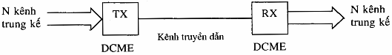
Hình 1: Chế độ làm việc điểm nối điểm (sơ đồ cho một chiều)
3.2.2 Chế độ truyền đa nhóm
Ở chế độ làm việc đa nhóm, thiết bị DCME chia phần kênh truyền dẫn thành hai nhóm có dung lượng cố định, mỗi nhóm kênh có địa chỉ riêng biệt. Chế độ đa nhóm được yêu cầu như trên hình 2.
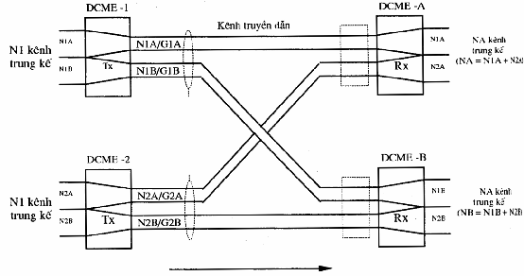
Hình 2: Chế độ truyền đa nhóm (sơ đồ cho một chiều)
Yêu cầu về phần phát và phần thu được cho trong bảng 1.
Bảng 1: Yêu cầu về phần phát và phần thu
a) Đối với phần phát
Số địa chỉtrạm phát đến | Số nhóm trong kênh truyền dẫn | Số địa chỉ cho mỗi nhóm
1  2 | 1  2 | 1  1,1
b) Đối với phần thu
Số địa chỉ tới | Số nhóm trong kênh truyền dẫn
2 max | 1 hoặc 2
3.2.3 Chế độ truyền đa điểm
Ở chế độ truyền đa điểm, các kênh trung kế truyền theo kiểu xen nhau trong kênh truyền dẫn chung, không phụ thuộc vào địa chỉ đến của chúng. Địa chỉ đến được xác định nhờ thông tin trong kênh điều khiển.
Chế độ đa điểm được yêu cầu như trên hình 3.
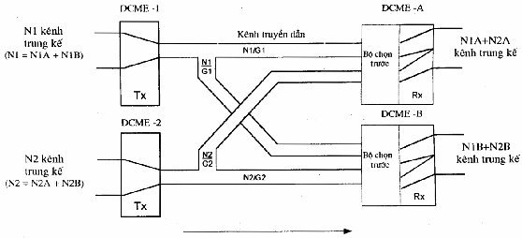
Hình 3: Chế độ truyền đa điểm
Yêu cầu về phần phát và phần thu của thiết bị DCME trong bảng 2:
Bảng 2: Yêu cầu về phần phát và phần thu của thiết bị DCME
a) Đối với phần phát
Số địa chỉ gửi đi | Số nhóm trong kênh truyền dẫn | Số địa chỉ trong nhóm kênh
4 max | 1  2 | 1+4  1 + 3,1
b) Đối với phần thu
Số địa chỉ tới | Số kênh truyền dẫn tới | Số nhóm trong từng phần truyền dẫn
4 max | 4 max | 1
3.2.4 Chế độ kết hợp
Thiết bị DCME ở chế độ làm việc đa nhóm phải có khả năng kết hợp với thiết bị DCME ở chế độ điểm nối điểm và chế độ đa nhóm.
3.3 Yêu cầu về giao diện
3.3.1 Giao diện phía trung kế tốc độ 2048 kbit/s
Các đặc tính giao diện phải phù hợp với khuyến nghị G.703 trong trường hợp trở kháng thử là 75 Ω không đối xứng hoặc 120 Ω đối xứng được qui định trong phụ lục A4.
Cấu trúc khung phải phù hợp với khuyến nghị G.704 được qui định trong phụ lục A3.
Luật mã hóa phải phù hợp với luật A trong khuyến nghị G.711.
Số lượng giao diện từ 2 đến 7.
3.3.2 Giao diện phía truyền dẫn
3.3.2.1 Yêu cầu chung.
Thiết bị DCME ở chế độ điểm nối điểm và chế độ truyền đa nhóm phải có một giao diện 2048 kbit/s ở phía phát và một giao diện 2048 kbit/s ở phía thu.
Thiết bị DCME ở chế độ truyền đa điểm phải có một giao diện 2048 kbit/s ở phía phát và 1 đến 4 giao diện 2048 kbit/s ở phía thu.
3.3.2.2 Các đặc tính điện
Các đặc tính điện phải phù hợp với khuyến nghị G.703 cho tốc độ 2048 kbit/s
với điều kiện trở kháng tải thử là 75 Ω không đối xứng hoặc 120 Ω đối xứng được qui định trong phụ lục A4.
3.3.3 Giao diện đồng hồ ngoài
Giao diện đồng hồ ngoài của thiết bị DCME phải tuân theo khuyến nghị G.703. Trở kháng tải thử là 75 Ω không cân bằng hoặc 120 Ω cân bằng.
3.3.4 Giao diện người-máy
DCME phải có cấu trúc lệnh hệ thống trong đó cung cấp giao diện giữa người khai thác và các chức năng bên trong của máy. Thông thường sử dụng 2 cổng V24 để người điều hành truy nhập vào thiết bị, một cổng cho màn hình và một cổng cho máy in.
3.4 Yêu cầu về khung DCME
3.4.1 Yêu cầu về cấu trúc khung tải tin
Khung tải tin phải có cấu trúc phù hợp với khuyến nghị G.704 (phụ lục A3).
Mỗi khung tải tin bao gồm 32 khe thời gian 8 bit đánh số từ 0 đến 31. Khe thời gian số 0 sử dụng cho đồng bộ khung và các chức năng đặc biệt theo khuyến nghị G.704 (phụ lục A3). Các khe thời gian từ 1 đến 31 dành cho kênh điều khiển và các kênh tải tin. Kênh điều khiển bao gồm từ đồng bộ và thông tin điều khiển tuân theo phần 3.5.
3.4.2 Yêu cầu về cấu trúc khung DCME
16 khung tải tin tạo thành 1 khung DCME có độ rộng 2 ms. Bắt đầu của khung DCME được xác định bỏi từ đồng bộ trong kênh điều khiển (xem phần 3.4.3).
3.4.3 Đánh số kênh tải tin
Mỗi một khung tải tin cố thể được chia thành 1 hoặc 2 nhóm kênh tải tin. Mỗi nhóm kênh tải tin bao gồm một số nguyên lần khe thời gian 8 bit. Kênh tải tin bình thường của nhóm kênh được đánh số theo thứ tự từ 1 cho đến p, trong đó kênh tải tin số 1 là 4 bit, tiếp theo kênh điều khiển, p là tổng số khe thời gian 4 bit trong nhóm kênh không kể kênh điều khiển. Yêu cầu đánh số này được mô tả trên hình 4.
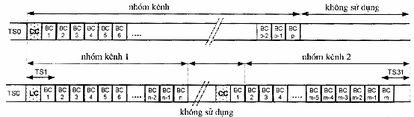
Hình 4: Cấu trúc khung tải tín hiệu và sơ đồ đánh số kênh tải tín hiệu bình thường
Số thứ tự của kênh tải tin bình thường thể hiện trong tín hiệu sắp xếp (xem phần 3.5) được qui định trong dải từ 1 đến 61. Số thứ tự của kênh tải tin quá tải thể hiện trong tín hiệu sắp xếp được qui định trong dải từ 64 đến 83 nếu thiết bị DCME không có chế độ 2 bit/mẫu và qui định từ 64 đến 216 nếu thiết bị DCME có chế độ 2 bit/mẫu.
Kênh tải tin bình thường có thể được tạo bởi 8, 5, 4, 3 hoặc 2 bit theo các qui định trong các phần 3.4.4, 3.4.5, 3.4.6.
3.4.4 Kênh tải tin 8 bit/mẫu (64 kbit/s)
Kênh tải tin 8 bit dùng để truyền tín hiệu 64 kbit/s không hạn chế. Số thứ tự kênh tải tin thể hiện trong tín hiệu sắp xếp (xem phần 3.5.5) là số thứ tự kênh tải tin bình thường (số chẵn phần 3.4.3) của 4 bit đầu tiên. 4 bit còn lại được sắp xếp ở kênh tải tin bình thường kế tiếp. Qui định về kênh tải tin 8 bit được thể hiện trên hình 5.
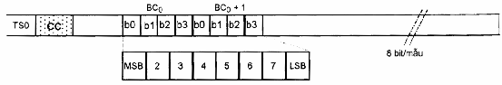
Hình 5: Kênh tải tin 8 bit/mẫu (64 kbit/s)
3.4.5 Kênh tải tin 5 bit/mẫu (40 kbit/s)
Kênh tải tin 5 bit dùng để truyền tín hiệu phi thoại. Số thứ tự kênh tải tin thể hiện trong tín hiệu sắp xếp (phần 3.5.5) là số thứ tự kênh tải tin bình thường (xem phần 3.4.3) dành cho 4 bit đầu tiên của mẫu 5 bit. Bit thứ 5 được lấy từ kênh tải tin bình thường khác dành cho quĩ bit (phần 3.4.6.2). Qui định về kênh tải tin 5 bit được thể hiện trên hình 6.
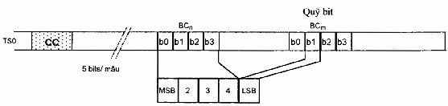
Hình 6: Kênh tải tin 5 bit/mẫu (40 kbit/s)
3.4.6 Kênh tải tin 4 bit
Kênh tải tin 4 bit dành cho thoại và cho quĩ bit có qui định như trên hình 7.
3.4.6.1 Kênh tải tin 4 bit dành cho thoại
Kênh tải tin 4 bit dành cho thoại có số thứ tự trùng với số thứ tự kênh tải tin trong tín hiệu sắp xếp (phần 3.5.5) tạo nên kênh truyền dẫn có tốc độ 32 kbit/s.
3.4.6.2 Kênh tải tin dành cho quĩ bit
Kênh tải tin 4 bit dành cho quĩ bit dùng để tải bit thứ 5 của kênh tải tin 5 bit/mẫu (phần 3.4.5). Kênh tải tin dành cho quĩ bit bình thường kênh tải tin 4 bit bình thường ứng với mã số trung kế trong tín hiệu sắp xếp (phần 3.5.5) là 250.
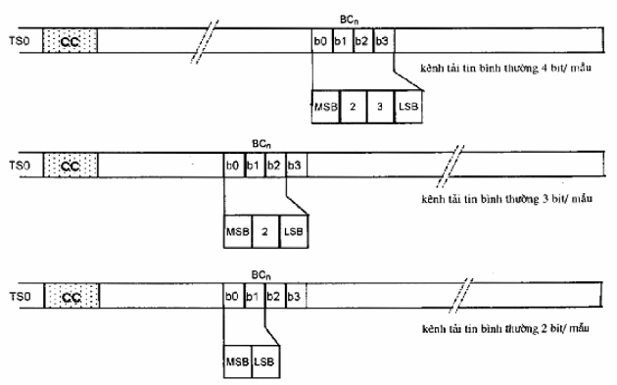
Hình 7: Kênh tải tin 4,3,2 bit/mẫu
3.4.7 Kênh tải tin bình thường 3/2 bit
Kênh tải tin 3 bit và 2 bit dành để truyền thoại với tốc độ tương ứng là 24 và 16 kbit/s. Số thứ tự kênh tải tin bình thường 3 bit và 2 bit trong tín hiệu sắp xếp (xem phần 3.5.5) là số thứ tự kênh tải 4 bit thông thường. Qui định về kênh tải tin bình thường 3 bit và 2 bit được thể hiện trên hình 7.
3.4.8 Kênh quá tải 4/3 (3/2) bit
Kênh tải tín hiệu quá tải 4/3 (3/2) bit chỉ dành cho thoại. Số thứ tự kênh quá tải 4/3 (3/2) bit trong tín hiệu sắp xếp (xem phần 3.5.5) không có quan hệ trực tiếp với số thứ tự của kênh tải tin thông thường. Các kênh quá tải có thể được tạo nên như trên hình 8.
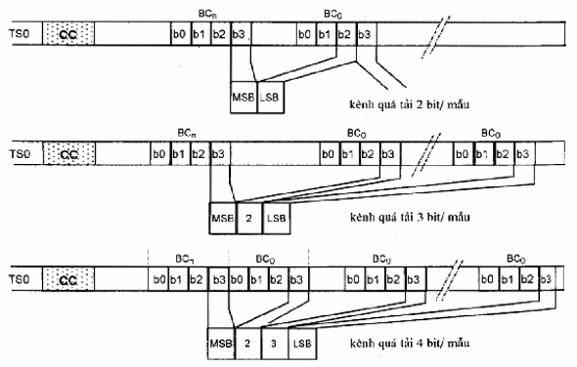
Hình 8: Kênh quá tải 4/3 bit và 3/2 bit
3.4.9 Kênh tải tín hiệu sắp xếp trước
Thiết bị DCME phải có khả năng cung cấp các kênh kết nối tạm thời 64, 40 và 32 kbit/s. Các kênh này không có quan hệ với tín hiệu sắp xếp.
3.5 Kênh điều khiển
3.5.1 Chức năng kênh điều khiển
Kênh điều khiển mang các thông tin trao đổi giữa hai thiết bị DCME bao gồm:
- Tín hiệu sắp xếp sự tương ứng giữa kênh trung kế trung gian và kênh tải tin;
- Mức tạp âm rỗi;
- Điều khiển tải động;
- Thông tin cảnh báo;
- Báo hiệu.
3.5.2 Cấu trúc kênh điều khiển
Kênh điều khiển được tạo nên nhờ các bit điều khiển trong mỗi nhóm kênh tải tin.
Mỗi một thông báo của kênh điều khiển do 16 khe thời gian 4 bit của một khung DCME tạo nên, trong đó bit đầu tiên của nhóm 4 bit là bit đồng bộ; 3 bit còn lại của nhóm 4 bit dành cho thông báo của kênh điều khiển. Cấu trúc của kênh điều khiển được qui định như trên hình 9.
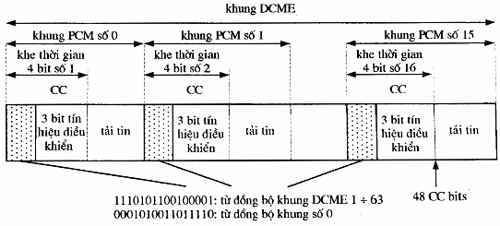
Hình 9: Cấu trúc kênh điều khiển
3.5.3 Cấu trúc thông báo điều khiển
Mỗi một thông báo điều khiển trước khi mã hóa bao gồm 1 từ nhận dạng kênh tải tin (8 bit), 1 từ nhận dạng kênh trung kế trung gian (8 bit) và 8 bit dành cho dữ liệu.
Thông báo điều khiển phải được mã hóa nhờ mã Golay (24, 12) tuân theo qui định trong phụ lục A1.
Thông( báo điều khiển và việc sắp xếp các bit của kênh điều khiển được qui định trong hình 10.
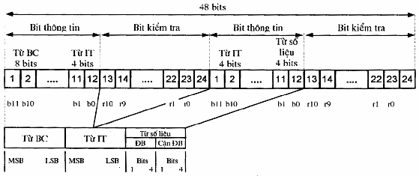
Hình 10: Qui định thông báo điều khiển và sắp xếp các bit trong kênh điều khiển
3.5.4 Đồng bộ kênh điều khiển
3.5.4.1 Từ đồng bộ
Kênh điều khiển được đồng bộ nhờ từ đồng bộ 1 6 bit do các bit đồng bộ tuân theo phần 3.5.2 tạo nên. Từ đồng bộ phải tuân theo các qui định sau:
Khung DCME số 0: 00010100110111101
Khung DCME số 1 ÷ 63: 11101011001000011
3.5.4.2 Tách tín hiệu điều khiển
Việc kết nối giữa IT và BC được thực hiện sau 3 khung DCME kể từ khi nhận được thông báo tương ứng.
3.5.5 Qui định nội dung thông báo điều khiển
3.5.5.1 Từ nhận dạng kênh tải tin
Bit có ý nghĩa cao nhất (MSB) của từ nhận dạng kênh tải tin 8 bit để chỉ loại kênh tải tin và được qui định như sau:
- Kênh tải tin dành cho truyền tín hiệu phi thoại có MSB = 1;
- Kênh tải tin dành cho các dạng tín hiệu khác có MSB = 0.
7 bit còn lại dành cho việc đánh số kênh tải tin tuân theo qui định trong phần 3.4.3.
Trong trường hợp toàn bộ việc sắp xếp kênh được xác định trước, mã số kênh tải tin được qui định là 255.
3.5.5.2 Từ nhận dạng kênh trung kế trung gian
Từ nhận dạng kênh trung kế trung gian được dùng để chỉ thị kênh trung kế trung gian tương ứng với kênh tải tín hiệu được chỉ ra trong cùng 1 thông báo điều khiển có giá trị nằm trong dải từ 1 đến 216.
Từ nhận dạng kênh trung kế trung gian có giá trị 232, 233, 234 và 235 dành cho kênh nghiệp vụ.
Từ nhận dạng kênh trung kế trung gian có giá trị 239, 240 dành cho việc kiểm tra kênh (xem phần 3.7).
Từ nhận dạng kênh trung kế trung gian có giá trị 150 khi kênh tải tin dành cho quĩ bit (xem phần 3.4.6.2).
Từ nhận dạng kênh trung kế trung gian có giá trị là 255 trong trường hợp toàn bộ việc sắp xếp kênh được xác định trước.
3.5.5.3 Các bit dữ liệu
8 bit còn lại trong thông báo điều khiển tạo nên hai từ dữ liệu 4 bit độc lập. 4 MSB là từ dữ liệu đồng bộ tương ứng với kênh tải tin và kênh trung kế trung gian trong cùng một thông điệp điều khiển. 4 bit còn lại tạo nên từ dữ liệu không đồng bộ.
a) Từ dữ liệu đồng bộ
Từ dữ liệu đồng bộ tương ứng với các thông báo sau:
- Thông báo mức tạp âm cho máy thu;
- Thông báo kênh tải tin ứng với 4 bit đầu của kênh 64 kbit/s;
- Thông báo kênh tải tin dành cho việc kiểm tra;
- Thông báo không có hiệu lực.
Các thông báo trên phải tuân theo qui định trong bảng 3.
Bảng 3: Qui định cho từ dữ liệu đồng bộ 4 bit
Trạng thái kênh phát  Mức tạp âm n, dBm0 | Từ mã | Đáp ứng kênh thu mức tạp âm giả m, dBm0
n < -68  -68 ≤ n < -62  62 ≤ n < -57  -57 ≤ n < -52  -52 ≤ n < -47  -47 ≤ n < -44  -44 ≤- n < -42  -42 ≤ n  BC của kênh 64 kbit/s  BC đang được kiểm tra  Thông báo không có hiệu lực  Các mã dự phòng | 0001  0010  0011  0100  0101  0110  0111  1000  1001  1111  0000  1010  1011  1100  1101  1110 | - 68  - 65  - 60  - 55  - 50  - 46  - 43  - 42  BC là 4 bit đầu của kênh 8 bit  BC đang được kiềm tra  Thông báo không có hiệu lực  Không đáp ứng với các mã này
b) Từ dữ liệu không đồng bộ
Từ dữ liệu không đồng bộ cho các thông báo về:
- Chỉ thị giám sát cho từng kênh;
- Chỉ thị cảnh báo đầu xa;
- Các thông báo trợ giúp điều khiển tải động;
- Các thông báo liên quan đến việc kiểm tra kênh.
- Các thông báo trên phải tuân theo qui định trong bảng 4.
Bảng 4: Qui định cho từ dữ liệu không đồng bộ 4 bit
Số thứ tự | Số thứ tự bit của từ mã hóa |  |  |  | Ý nghĩa
Khung DCME | 1 | 2 | 3 | 4 | Ý nghĩa
0  1  .  .  .  53 | 1  5  213 | 2  6  214 | 3  7  215 | 4  8  216 | Tín hiệu giám sát cho từng kênh. Giá trị các số từ 1 ÷ 216 ứng với số kênh trung kế.  Nội dung:  0 = bình thường  1 = không bình thường
54 | A | A | A | A | Báo trạng thái máy thu đầu xa. Mỗi vị trí bit ứng với một máy thu DCME. Nội dung:  A = 0: bình thường  A = 1: không bình thường.
55 | p | q | r | s | Thông báo trợ giúp điều khiển tải động  p = thoại/phi thoại  q = kênh 64 kbit/s  Nội dung:  0: tải thấp (có thể thêm dung lượng)  1 = tải cao (không thêm được dung lượng)  r, s = hai mã số nhị phân để chỉ vị trí của máy thu trong chế độ đa điểm.
56 | b1 | b2 | R | x | Thông báo trạng thái của việc kiểm tra chất lượng kênh từ đầu xa.  b1, b2: địa chỉ của máy thu  R = 1: không kiểm tra được (lỗi bít lớn )  R = 0: tiến hành kiểm tra được x: dự phòng
57  57  59 | x  BC  D | BC  BC  D | BC  BC  D | BC  BC  D | Kết quả kiểm tra kênh BC (mỗi 1 đa khung  DCME ứng với 1 kênh BC)  BC: từ mã 7 bit chỉ số thứ tự của kênh BC
60  61 | D  Y | D  x | D  x | D  x | D: từ mã 8 bit chỉ bộ giải mã  Y: trạng thái kênh  Y = 0: bình thường  Y = 1: cảnh báo  x: dự phòng
62  63 | T  x | x  x | x  x | x  x | T = 1: cấm kiểm tra  T = 0: kiểm tra bình thường x: dự phòng
3.5.6 Truyền báo hiệu
Thông báo điều khiển của các khung DCME 8, 16, 24, 32, 40, 48, 56 và 64 của một đa khung DCME được dành để truyền báo hiệu, trong đó 8 bit đầu của thông báo điều khiển để chỉ IT_{n1}; 8 bit tiếp theo được dành để chỉ IT_{n2}; bit 17, 18 để mã hóa a, b của IT_{n1}; bit 19, 20 đê mã hóa a, b của IT_{n2}.
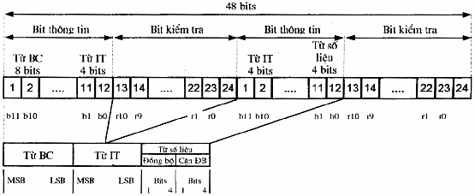
Hình 11: Cấu trúc của thông báo cho báo hiệu
3.6 Phát hiện tín hiệu và phân biệt giữa thoại và phi thoại
3.6.1 Chỉ tiêu về ngưỡng tách tín hiệu
Ngưỡng để xác định tín hiệu cần truyền phải thỏa mãn các yêu cầu cho trong bảng 5.
Bảng 5: Ngưỡng tách tín hiệu
Công suất tín hiệu trung bình dBm0 | Thời gian tách tín hiệu ms
< - 40 | không hoạt động
≥ - 40; ≤- 30 | tuân theo hình 12
1 > - 30 | 2 < t < 4
3.6.2 Thời gian hoạt động trễ của bộ phát tín hiệu
Để tránh hiện tượng cắt phần trước của tín hiệu, bộ tách tín hiệu của thiết bị DCME phải hoạt động trễ hơn sau thời điểm phát hiện không có tín hiệu theo phần
3.6.1. Thời gian trễ này phụ thuộc vào độ dài tín hiệu và phải tuân theo qui định trong hình 13.
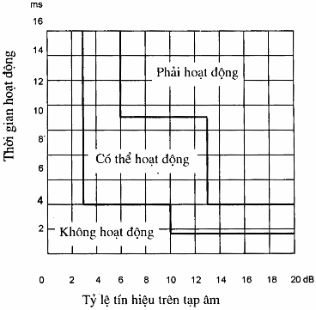
Hình 12: Ngưỡng tách tín hiệu trong trường hợp công suất tín hiệu ≥ 40 và ≤ 30 dBm0
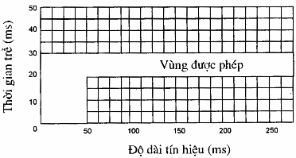
Hình 13: Qui định thời gian hoạt động trễ của bộ tách tín hiệu
3.6.3 Phân biệt thoại và phi thoại
Thiết bị DCME phải có khả năng phân biệt thoại và phi thoại theo qui định trong bảng 6.
Bảng 6: Qui định về phân loại tín hiệu
Tín hiệu | Trạng thái kênh trung kế
Tiếng nói | “thoại'”
Tone khác 2100 Hz | “thoại'”
Tín hiệu mang dữ liệu | “phi thoại'”
Tone bằng 2100 Hz | “phi thoại'”
Xác suất phân biệt sai số giữa "thoại" và "phi thoại" không được vượt quá 0,5%.
Thời gian phát hiện trạng thái kênh trung kế trong khi thay đổi giữa "không tín hiệu" - "thoại", "không tín hiệu" - "phi thoại", "thoại" - "phi thoại", "phi thoại" - "thoại" không được vượt quá 200 ms.
Thiết bị DCME phải xác định được tín hiệu 2100 Hz với các tham số:
Dải tần số: 2100 ± 21 Hz;
Mức tín hiệu: ≥ 25 dBm0.
3.7 Chỉ tiêu chất lượng truyền dẫn
3.7.1 Chỉ tiêu về độ chính xác của việc xác định kênh IT-BC
Với một phép thử như trong phụ lục A.5 việc chỉ định kênh trung kế và kênh tải tín hiệu không được sai quá 10⁻³, thời gian thiết lập kênh không được vượt quá 100 ms.
3.7.2 Chỉ tiêu về chất lượng tín hiệu
Đối với một phép thử như trong phụ lục A.5, trong khoảng thời gian đo 600 ms cho chế độ 3 bit/mẫu, sai số đối với mỗi loại bit LSB và LSB+1 không được vượt quá 2000 bit; sai số đối với mỗi loại trong 5 MSB không được vượt quá 1000 bit. Đối với chế độ 2 bit/mẫu, sai số đối với mỗi loại trong 3 MSB không được vượt quá 1000 bit.
3.7.3 Độ trễ của tín hiệu
Tổng thời gian trễ của tín hiệu do phía phát của thiết bị DCME không được vượt quá 30 ms.
Tổng thời gian trễ của tín hiệu do phía thu của thiết bị DCME không được vượt quá 15 ms.
3.7.4 Tỷ lệ tín hiệu thoại bị ngắt
Xác suất xảy ra đối với trường hợp tín hiệu thoại bị ngắt quá 50 ms không được vượt quá 2,0%:
3.7.5 Chỉ tiêu về rung pha, trôi pha
Các chỉ tiêu này phải tuân theo TCN 68-164: 1997.
3.8 Tín hiệu nhịp
Tín hiệu nhịp của thiết bị DCME có thể lấy từ nguồn chuẩn bên ngoài hay từ tín hiệu số đầu vào.
3.8.1 Trong phạm vi mạng quốc gia
Trong trường hợp mạng không đồng bộ phải chọn chế độ độc lập theo hướng như qui định trong hình 14.
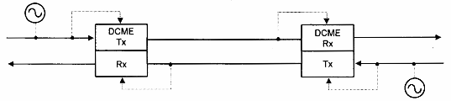
Hình 14: Chế độ đồng bộ độc lập theo hướng
Trong trường hợp mạng đã được đồng bộ, hệ thống DCME làm việc theo chế độ đồng bộ hoàn toàn như qui định trong hình 15.
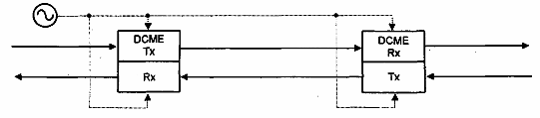
Hình 15: Chế độ đồng bộ hoàn toàn
3.8.2 Trong kết nối quốc tế
Trong khi kết nối hai mạng cận đồng bộ, hệ thống DCME làm việc theo chế độ đồng bộ độc lập theo hướng như qui định trên hình 16a hoặc theo chế độ cận đồng bộ sử dụng bộ đệm như qui định trên hình 16b. Trong trường hợp kết nối giữa mạng tương tự và mạng số, hệ thống DCME làm việc theo chế độ mạch vòng đồng bộ như qui định trên hình 16c.
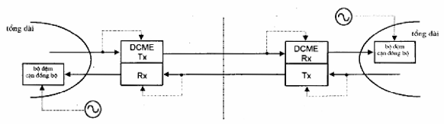
a) Chế độ đồng bộ độc lập
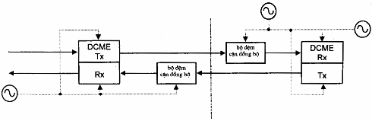
b) Chế độ đồng bộ sử dụng bộ đệm
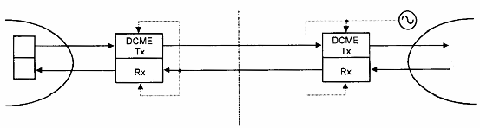
c) Chế độ mạch vòng đồng bộ
Hình 16. Chế đô đồng bộ trong kết nối quốc tế
3.9 Các trạng thái lỗi và các cảnh báo tương ứng
Thiết bị DCME phải có khả năng phát hiện lỗi và các hoạt động kéo theo của thiết bị phải tuân theo trong bảng 7 dưới đây.
Bảng 7: Trạng thái lỗi và các hoạt động kéo theo
 | Tình trạng sự cố | Cảnh báo | Đối với phía kênh tải tín hiệu, về phía thiết bị đầu xa | Đối với phía trung kế của mạng
A | Sự cố xảy ra ở luồng trung kế đến 2048 kbit/s (xem G, E) | có | Bản tin ở kênh điều khiển chỉ ra kênh trung kế 64 kbit/s nào bị ảnh hưởng | AIRE ở kênh trung kế bị ảnh hưởng
B | Sự cố của kênh tải tin ở phía đầu xa (xem F) | Có | Gửi bản tin cảnh báo từ xa ở kênh điều kiển và AIRE | ASI ở tất cả các kênh trung kế bị ảnh hưởng
C | ASI ở luồng trung kế 2048 kbit/s từ mạng đưa đến (xem G, E) |  | Bản tin ở kênh điều khiển chỉ ra kênh trung kế 64 kbit/s nào bị ảnh hưởng | AIRE ở kênh trung kế bị ảnh hưởng
D | ASI ở kênh tải tin phía đầu xa (xem F) |  | Cảnh báo từ xa ở kênh điều khiển AIRE | ASI ở tất cả các kênh trung kế bị ảnh hưởng
E | Cảnh báo từ xa đối với luồng trung kế 2048 kbit/s từ mạng đưa đến (xem A, C) |  | Bản tin ở kênh điều khiển chỉ ra kênh trung kế 64 kbit/s nào bị ảnh hưởng
F | Cảnh báo từ xa ở kênh điều khiển và AIRF (xem B, D) |  | Có cảnh báo đầu xa ở tất cả các kênh trung kế thích hợp
G | Thông báo ở kênh điều khiển của kênh tải tín hiệu chỉ ra sự cố ASI ở kênh trung kế 2048 kbit/s từ phía đầu xa đưa tới (xem A, C)
H | Sự cố ở nguồn đồng bộ | Có
J | Sự cố ở thiết bị DCME (không phải ở nguồn mà ở sự tự kiểm tra thường lệ) |  | ASI nếu cần thiết, tùy thuộc vào nguồn gốc của sự cố (chỉ đối với cảnh báo lập tức) | ASI nếu cần thiết, tùy thuộc vào nguyên nhân gây ra sự cố (chỉ đối với cảnh báo tức thì)
K | Sự cố ở nguồn của DCME |  | ASI nếu có thể khi dịch vụ bị ảnh hưởng | ASI nếu có thể khi dịch vụ bị ảnh hưởng
L | Chất lượng tiếp nối suy giảm
M | BER của kênh trung kế 2048 kbit/s trong khoảng 10⁻⁶ ÷ 10⁻³
N | BER của kênh tải tin 2048 kbit/s trong khoảng 10⁻⁶ ÷ 10⁻³ |  | Thông báo ở kênh điều khiển được gửi đến đầu xa
O | Nhận được bản tin ở kênh điều khiển cho BER = 10⁻⁶ ÷ 10⁻³
P | Tỷ lệ lỗi ở kênh điều khiển vượt quá giá trị ngưỡng |  | Thông báo cảnh báo từ xa ở kênh điều khiển và AIRE | ASI ở tất cả các kênh trung kế bị ảnh hưởng
Ghi chú:
AIS: Tín hiệu chỉ thị cảnh báo
AIRE: Tín hiệu chỉ thị cảnh báo đầu xa
3.10 Yêu cầu về chức năng khai thác và bảo dưỡng
DCME phải thực hiện các chức năng khai thác và bảo dưỡng sau:
- Cấu hình của DCME;
- Sắp xếp lại lưu lượng dưới sự điều khiển của người điều hành;
- Thông tin bằng kênh thoại nghiệp vụ giữa các DCME tương ứng;
- Cung cấp các cảnh báo bảo dưỡng khi thực hiện các thủ tục kiểm tra kênh, khi đo BER liên tục và khi xảy ra các sự cố khác.
- Lưu trữ và hiển thị các thông tin trạng thái liên quan đến:
+ Điều khiển tải động;
+ Thời gian kênh trung kế có yêu cầu kết nối nhưng chưa được sắp xếp vào kênh tải tin do thiếu dung lượng truyền dẫn;
+ Phân tích sự cố và BER của kênh điều khiển;
+ Thủ tục kiểm tra kênh.
- Khả năng chuyển mạch bảo vệ;
- Hiển thị thông tin thống kê và các báo cáo bất thường.
3.11 Yêu cầu về cấp nguồn
Hệ thống DCME phải có khả năng làm việc với nguồn 48 VDC.

PHỤ LỤC A1
QUY ĐỊNH MÃ SỬA SAI
Thông báo điều khiển phải được mã hóa nhờ mã Golay (24,12) tuân theo qui định sau:
- Đa thức tạo mã: g(x) = x¹¹ + x⁹ + x⁷ + x⁶ + x⁵ + x + 1
- Việc sửa sai dựa trên đa thức R(x) trong đó:
x¹¹. I(x) = g(x).Q(x) + R(x)
Với I(x) = b₁₁.x¹¹ + b₁₀x¹⁰ +... + b₁.x + b₀
R(x) = r₁₀.x¹⁰ + r₉x⁹ +....+ r₁.x + r₀
Q(x) là đa thức thương
Các hệ số b_{i} và r_{i} tương ứng với các bit trong hình 10.

PHỤ LỤC A2
KÊNH QUÁ TẢI
Việc phân chia bit dafnh cho kênh quá tải phải dựa trên danh mục kênh tải tín hiệu "thoại" (theo qui định phần 3.6.3) và danh mục kênh quá tải. Trong đó:
- Danh mục kênh tải tín hiệu thoại là danh mục bao gồm tất cả các kênh tải tin bình thường được xác định là đang tải tín hiệu "thoại" theo số thứ tự kênh tăng dần; coi số các kênh loại này là N_{v};
- Danh mục tín hiệu quá tải là danh mục bao gồm tất cả các kênh quá tải theo số thứ tự tăng dần, coi số các kênh loại này là N_{ov}.
A2.1 Kênh quá tải 4/3 bit
Nếu 0 < N_{ov} < N_{v}/3, số kênh quá tải 4 bit (N4) được xác định như sau:
N₄ = phần nguyên của + 1/2 - N_{ov} * 3
Số thứ tự kênh quá tải P_{ov} ứng với kênh 4 bit trong danh mục tín hiệu quá tải được xác định như sau: P_{ov} = (IT modulo N_{ov})
Trong đó IT là số của trung kế trung gian (số giá trị P_{ov} là N₄)
Các kênh quá tải còn lại ứng với 3 bit.
Vị trí bắt đầu của kênh quá tài trong danh mục kênh tải tín hiệu thoại được xác định như sau: P_{v} - (IT modulo N_{v})
Qui định về kênh quá tải 4/3 bit được thể hiện trong hình A2.1.
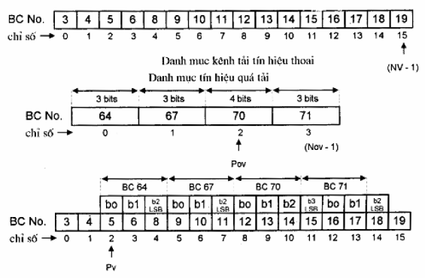
Hình A2.1: Ví dụ về kênh quá tải 4/3 bit
A2.2 Kênh quá tải 3/2 bit
Nếu N_{ov} > N_{v}/3 số kênh quá tải mã hóa 3 bit N3 được xác định như sau:
N₃ = phần nguyên của + 1/2 - N_{ov} * 2
Số kênh tải tin trong danh mục thoại sẽ làm việc với tốc độ 2 bit/mẫu được xác định như sau:
n₂ = N₃ - N_{v} + N_{ov} * 2
Số thứ tự kênh quá tải Pov trong danh mục kênh quá tải được mã hóa 3 bit được xác định như sau: P_{ov} = (IT modulo N_{ov})
Trong đó: IT là số của trung kế trung gian (số giá trị P_{ov} là N3) Các kênh quá tải còn lại ứng với 2 bit/mẫu.
n₂ là kênh tải tin trong danh mục thoại bắt đầu từ vị trí P_{v} sẽ được qui định là kênh 2 bit, các kênh tải tin còn lại trong danh mục thoại sẽ là kênh 3 bit, trong đó:
P_{v} = (IT modulo N_{v}).
Qui định về kênh quá tải 3/2 bit được thể hiện trong ví dụ trên hình A2.2.
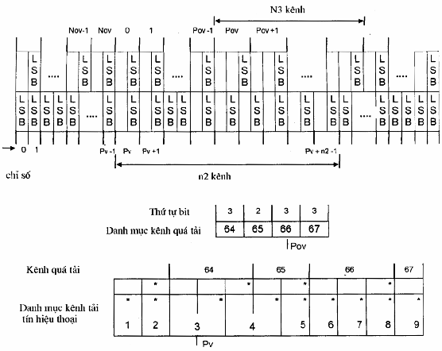
Hình A2.2: Quy trình tạo kênh quá tải 3/2 bit

PHỤ LỤC A3
KHUYẾN NGHỊ G.704
A3.1 Cấu trúc khung tốc độ 2048 kbit/s
Chiều dài khung 256 bit, đánh số từ 1 đến 256. Tốc độ lặp lại của khung là 8000 Hz.
Sắp xếp các bit từ 1 đến 8 trong khung:
Sắp xếp các bit từ 1 đến 8 trong khung được trình bày trong bảng sau:
Bit số  Các khung xen kẽ nhau | 1 | 2 | 3 | 4 | 5 | 6 | 7 | 8
Khung có tín hiệu đồng bộ khung | Si | 0 | 0 | 1 | 1 | 0 | 1 | 1
 | *
Khung không có tín hiệu đồng bộ khung | Si | 1 | A | Sa4 | Sa5 | Sa6 | Sa7 | Sa8
 | * | ** | *** | ****
* Bit S_{i} dành cho sử dụng quốc tế. Trong trường hợp không sử dụng nên cố định giá trị của bit là 1 đối với những luồng tín hiệu số qua biên giới. Tuy nhiên bit này cũng có thể sử dụng cho mục đích trong nước nếu luồng tín hiệu số không vượt ra khỏi biên giới.
** Bit này được cố định tại giá trị 1 để tránh tín hiệu đồng bộ khung giả.
*** A: Biểu thị cảnh báo từ xa. Trong điều kiện không có cảnh báo bit này có giá trị 0, trong điều kiện có cảnh báo bit này có giá trị 1.
**** Sa4 - Sa8: Các bit dự trữ có thể sử dụng như sau:
- Bit Sa4 - Sa8 theo khuyến nghị CCITT có thể sử dụng cho các ứng dụng điểm-điểm.
- Bit Sa4 theo CCITT có thể sử dụng như một kênh dữ liệu cơ sở cho vận hành, bảo dưỡng và giám sát. Kênh này xuất phát tại điểm khung được tạo ra và
kết thúc tại điểm khung bị tách ra.
- Bit Sa5 ÷ Sa7 trong trường hợp không sử dụng cho các ứng dụng điểm-điểm nói trên có thể sử dụng cho quốc gia.
- Bit Sa4 - Sa8 đối với những tuyến vượt ra khỏi biên giới, trong trường hợp không sử dụng nên đặt ở giá trị 1.

PHỤ LỤC A4
GIAO DIỆN 2048 KBIT/S
- Đặc tính chung:
+ Tốc độ bit: 2048 kbit/s ± 50 ppm
+ Mã đường truyền: HDB3
- Các chỉ tiêu kỹ thuật tại cổng ra:
Các yêu cầu kỹ thuật đối với luồng tín hiệu tại cổng ra phải thỏa mãn các chỉ tiêu trong bảng A4.1.
Bảng A4.1: Tiêu chuẩn kỹ thuật của luồng 2048 kbit/s
Dạng xung (danh định là hình vuông) | Tất cả các xung của tín hiệu hợp lệ phải tuân theo mẫu xung (xem hình A4). Giá trị cực đại V tương ứng với giá trị đỉnh danh định
Các cặp dây nối trên từng hướng | Đồng trục | Đối xứng
Trở kháng tải thử, Ω | 75 | 120
Điện áp đỉnh danh định của xung, V | 2,37 | 3
Điện áp đỉnh của phần không có xung, V | 0 ± 0 237 | 0 ± 0,3
Độ rộng xung danh định, ns | 244
Tỷ lệ biên độ của xung dương và xung âm tại điểm giữa danh định của biên độ | từ 0,95 đến 1,05
- Các tiêu chuẩn tín hiệu đầu vào:
+ Các thiết bị đầu cuối có giao diện 2048 kbit/s phải có khả năng tiếp nhận tín hiệu đầu vào có đặc tính như tín hiệu đầu ra bị biến dạng qua cáp nối có đặc tính suy hao tỷ lệ với $\sqrt{r}$ và mức suy hao tại tần số 1024 kHz từ 0 đến 6 dB.
+ Suy hao vòng tại đầu vào giao diện 2048 kbit/s của thiết bị phải lớn hơn các giá trị trong bảng A4.2..
Bảng A4.1: Suy hao vòng nhỏ nhất tại đầu vào 2048 kbit/s
Dải tần số, kHz | Suy hao vòng, dB
Từ 51 ÷ 102  Từ 102 ÷ 2048  Từ 2048 ÷ 3072 | 12  18  14

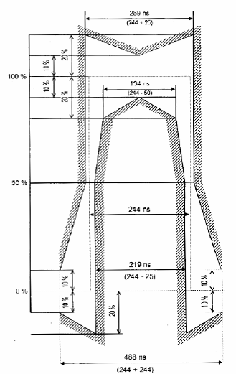

PHỤ LỤC A5
TÍN HIỆU KIỂM TRA CHẤT LƯỢNG TRUYỀN DẪN
Tín hiệu kiểm tra chất lượng truyền dẫn là một chuỗi các khung kế tiếp nhau, mỗi khung có độ dài 20 ms được dành cho việc kiểm tra 1 kênh tải tín hiệu. Trong mỗi một khung 20 ms là một vector kiểm tra kênh. Vector kiểm tra kênh gồm 3 phần tín hiệu kế tiếp nhau: phần thứ nhất bao gồm 834 mẫu của tín hiệu hình sin 2400 Hz (khoảng 100 ms). Phần tín hiệu thứ hai gồm 3496 mẫu (khoảng 437 ms) của tín hiệu mào đầu. Phần tín hiệu thứ 3 là tín hiệu tương ứng với tần số 1250 Hz mã hóa theo luật A (khuyến nghị G.711), phần này có độ dài 768 ms.
Mức của tín hiệu phần thư ba tương ứng phía phát là 0 dBm0. Tín hiệu thử được biểu diễn trên hình A5.
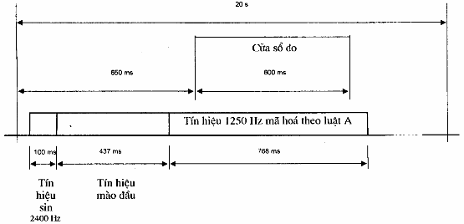
Hình A5. Tín hiệu kiểm tra chất lượng truyền dẫn
Tại đầu thu, máy thu chỉ đánh giá tín hiệu thu được trong khoảng thời gian đo là 600 ms sau thời điểm nhận được tín hiệu thử trong thông điệp sắp xếp là 650 ms. Phần tín hiệu đánh giá được thể hiện trên hình A5..

PHỤ LỤC A6
CHỨC NĂNG CỦA KHỐI PHÁT VÀ KHỐI THU TRONG THIẾT BỊ DCME
A6.1 Khối phát DCME
Chức năng của khối phát DCME là cung cấp kết nối giữa các IT, các bộ mã hoá ADPCM, các kênh BC và tạo ra các tín hiệu sắp xếp cho các DCME tương ứng.
Bao gồm các khối chức năng sau:
- Khối phát hiện tín hiệu;
- Khối phân biệt thoại và số liệu;
- Khối phát hiện tín hiệu 2100 Hz;
- Chức năng xử lý kênh phía phát;
- Khối mã hoá;
- Khối mã hoá tín hiệu sắp xếp;
- Khối sắp xếp bit BC.
A6.2 Khối thu DCME
Chức năng của khối thu DCME là cung cấp kết nối giữa các kênh BC, các bộ giải mã ADPCM và các kênh IT. Bao gồm các khối chức năng sau:
- Khối giải mã tín hiệu kênh điều khiển;
- Chức năng xử lý kênh phía thu;
- Khối sắp xếp bit BC;
- Khối giải mã.

